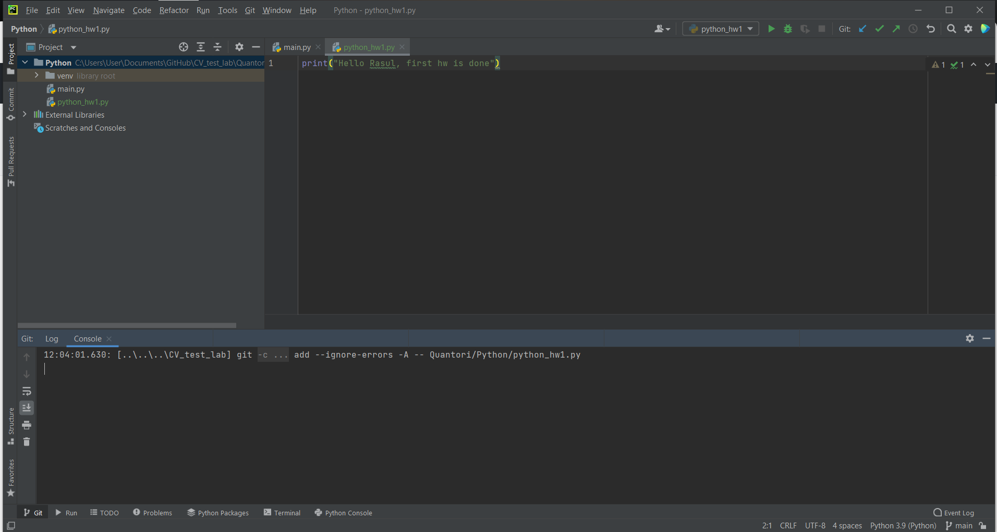

Добрый день, в качестве IDE выбран PyCharm, Git установлен  
[ссылка на репозитарий](https://github.com/Simyrun/CV_test_lab/tree/main/Quantori/Python)